**北京沃丰时代数据科技有限公司**

**变更管理流程**

**文档信息：**

|  |  |  |  |
| --- | --- | --- | --- |
| **文档名称** | 变更管理流程 | | |
| **文档编号** | WF-DM002 | | |
| **文档密级** | 内部 | **发布范围** | 公司内部 |
| **编制人** | 张晓婷 | **编制日期** | 2019-12-18 |
| **评审人** | 周毅 | **评审日期** | 2023-03-23 |
| **批准人** | 张磊 | **批准日期** | 2023-04-23 |

**修订历史记录：**

|  |  |  |  |  |
| --- | --- | --- | --- | --- |
| **版本** | **状态** | **修订内容说明** | **修订日期** | **编制人** |
| V1.0 | 新建 | 新增 | 2019-12-18 | 张晓婷 |
| V1.1 | 更新 | 部分更新 | 2022-01-15 | 周毅 |
| V1.2 | 修订 | 修订文档信息 | 2023-04-23 | 张帆 |
|  |  |  |  |  |
|  |  |  |  |  |

目录

1．目标

2．变更管理主流程

3．上线变更流程

3.1基本信息

3.2前期准备

3.3变更计划

3.5巡检计划

3.6注解

四、数据库变更流程

4.1 目的

4.2 规范

4.3 数据库迁移说明

1．目标

确保在变更实施过程中使用标准的方法和程序，高效、最小风险的实施被批准的变更，将其对业务的影响降到最低。

2．变更管理主流程

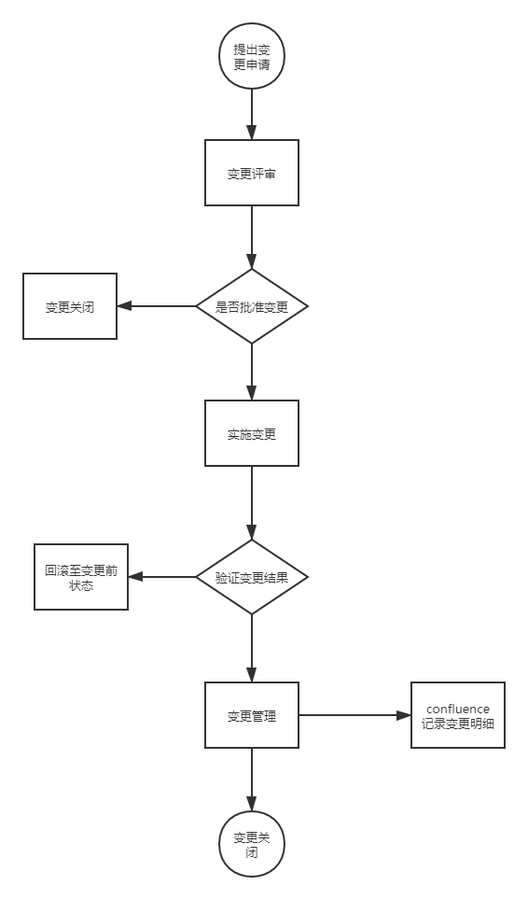

3．上线变更流程

线上重要变更，需要先在企业微信上面按照模板填写变更信息，计划阶段只编写计划信息，变更执行过程中和执行结果会再次更新此信息

上线变更模板：

3.1基本信息

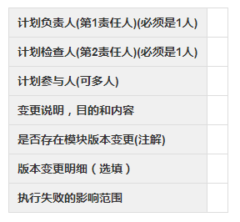

 说明：必须填写计划检查人，才能执行计划

3.2前期准备

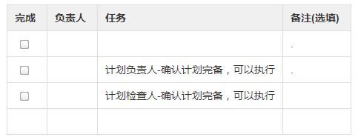

说明：1. 如果计划负责人和检查人，未点击确认，那么不能执行

2. 计划负责人和计划检查人，不能是同一个人

3. 每一个变更任务，必须有验证方法

3.3变更计划

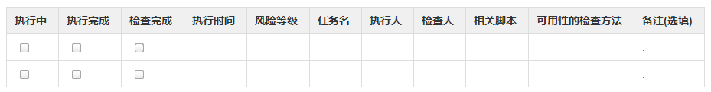说明：执行变更任务的时候，必须在研发群里面发通知，而且要发三遍，比如：通知！正在修改服务器Nginx配置  
3.4收尾

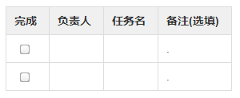

说明：如果任务放弃执行，那么 在状态栏(完成|执行中)中 填入”取消“

3.5巡检计划

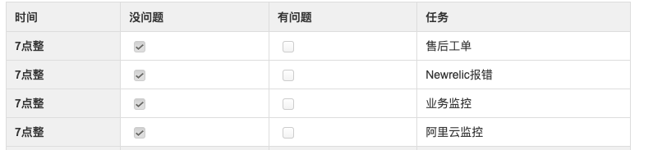

说明：变更计划执行完成后，24小时内专员巡检，每一个小时巡检一次，如果线上有问题，立刻反馈，立刻协调资源处理。关于巡检计划具体内容见《WF-DM001沃丰时代内部软件质量保证体系（2019）》5.6.5 巡检计划 Inspection Plan。

3.6注解

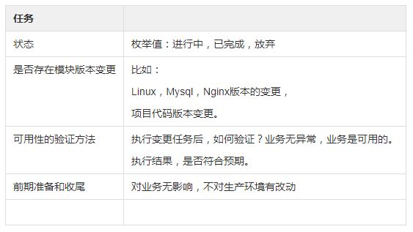

四、数据库变更流程

4.1 目的

在于规范和指导在数据库上的操作行为，尽可能降低操作引起数据库性能大波动或者修复数据错误

4.2 规范

|  |  |  |
| --- | --- | --- |
| **规范编号** | **规范** | **备注** |
| 1 | 必须经过审查 |  |
| 2 | 必须有一个审查人 |  |
| 3 | 改动[特殊表](http://confluence.flyudesk.com/pages/viewpage.action?pageId=29106896)必须由张磊审查 |  |
| 4 | 必须包含说明文档 [数据库迁移说明文档](http://confluence.flyudesk.com/pages/viewpage.action?pageId=16548521) |  |
| 5 | 必须支持回滚到老版本 |  |
| 6 | 必须估算出每个数据库迁移脚本的运行时间 |  |
| 7 | 必须先升级数据库结构，后发布版本。 | 通常周五发版，周四升级数据库 |
| 8 | 必须在非高峰时段，升级数据库。 | 通常晚上12点以后 |
| 9 | 不可以删除表 |  |
| 10 | 不可以删除字段 |  |
| 11 | 不可以删除索引 |  |
| 12 | 不可以修改字段名字 |  |
| 13 | 不可以修改字段类型 |  |
| 14 | 新添加的字段必须允许为空  如果不允许为空，那么一定要有默认值 | 以上规则的原因如下：  这么做主要是为了 数据库升级前置。 比如 周四晚上数据库升级后，增加了一个字段不允许为空，（代码没更新） 那么周五上午 就可能 Insert失败。 |
| 15 | 修改[这个文档](http://confluence.flyudesk.com/pages/viewpage.action?pageId=29105829)中数据库表内枚举类型字段或者变更字段长度时，  必须通知BI组及Leader | 目的：  检查对BI系统的影响，避免升级后BI系统异常。 |
| 16 | 新表必须包含CompanyID字段 | 目的：  逻辑隔离 |
| 17 | 注意事项，因为升级64位ID的原因，Proj的数据库的int字段有差别 | hz-shard1 32位int (待升级为64位int)  hz-shard2 64位int  hz-shard3 64位int  sh-shard1 32位int (待升级为64位int) |
| 18 | 不允许使用，ALTER |  |
|  |  |  |

4.3 数据库迁移说明

需要在confluence上面填写如下信息：

研发工程师 姓名  
审查工程师 姓名  
TB任务编号  
TB任务标题  
执行时间

是否影响BI系统